PENINGKATAN KOMPETENSI DASAR MENGGAMBAR TEKNIK DENGAN PELATIHAN AUTOCAD

Rendi, Firda Herlina, Abdurahim Sidiq,Muhammad Suprapto dan Mujiburrahman
Fakultas Teknik Universitas Islam Kalimantan
Email:rendi.teknikmesin@gmail.com

ABSTRAK
Pekembangan teknologi yang terus berkembang menuntut seorang siswa bidang keahlian teknik mempunyai kompetensi yang baik di bidang gambar teknik. SMKN-2 Kapuas Murung adalah salah satu sekolah menegah kejuruan yang ada di kabupaten Kapuas Propensi Kalimantan Tengah. Dalam proses pembelajaran gambar teknik masih secara manual, idealnya guru harus mengajarkan gambar teknik dengan aplikasi komputer seperti aplikasi AutoCad materi-materi Auto CAD belum disampaikan secara maksimal Idealnya materi-materi Auto Cad sudah tersampaikan secara maksimal. Berdasarkan permasalahan tersebut, maka kami tim pengabdian masyarakat dari Fakultas Teknik Program Studi Teknik Mesin meberikan solusi untuk meningkatkan kompetensi dalam bidang gambar teknik dengan memberikan modul, toturial serta pelatihan autocad

Kata kunci : Gambat teknik, Autocad, kompetensi

ABSTRACT

The evolving technology development requires that a student in the field of technical expertise has good competence in the field of technical drawing. Kapuas Murung Vocational High School 2 is one of the vocational schools in the Kapuas Propensi district of Central Kalimantan. In the process of learning technical drawings still manually, ideally the teacher must teach technical drawings with computer applications such as the AutoCad application Auto CAD materials have not been delivered optimally Ideally the Auto Cad materials have been delivered optimally. Based on these problems, then our community service team from the Faculty of Engineering, Mechanical Engineering Study Program gave a solution to improve competence in the field of technical drawing by providing modules, toturial and autocad training.

Keywords: Slow technique, Autocad, competence

PENDAHULUAN
Gambar adalah media komunikasi yang umum digunakan dibidang teknik untuk menyampaikan gagasan atau ide. Gambar merupakan bahasa teknik bagi seorang enggineer untuk menyampaikan bentuk rancangannya (Ohan Juhana. 2008) Pekembangan teknologi informasi yang terus berkembang menuntut seorang pelajar yang mengambil bidang keahlian teknik harus mempunyai kompetensi yang baik di bidang gambar teknik. (Risma Dwi Atmajayani.2018) dan (Ali Ramadhan dan Hady Soedarwanto. 2017)
SMKN-2 Kapuas Murung adalah salah satu sekolah menegah kejuruan yang ada di kabupaten Kapuas Propensi Kalimantan Tengah yang berlokasi di Jln. Trans Palingkau, Km 7 Kuala Kapuas. SMKN-2 Kapuas Murung ini memiliki visi terwujudnya insan-insan yang beriman dan bertakwa, cerdas terampil, ptoduktif dan inovatif serta berwawasan yang tinggi. Di SMKN-2 Kapuas Murung ini terdapat 3 jurusan yautu : (1) Teknik informatika dan komonikasi bidang multimedia (2) Tata busana bidang usaha butik dan (3) Teknik Otomotif.
Dalam program pengabdian kepada masyarakat ini yang menjadi objek pengabdian adalah jurusan Teknik Otomotif hal ini dikarenakan Teknik Otomotif adalah salah satu cabang ilmu teknik mesin yang mempelajari bagaimana perancangan, membuat dan mengembangkan alat-alat transfortasi darat yang menggunakan mesin terutama sepeda motor, bus, mobil, dan truk. Melihat dari definisi otomotif itu sendiri maka idealnya seorang siswa yang mengambil jurusan teknik otomotif harus memiliki kompetensi yang baik dibidang gambar teknik baik gambar teknik secara manual maupun gambar teknik menggunakan aplikasi komputer.
Di dalam proses pembelajaran gambar teknik yang ada di SMKN-2 Kapuas guru hanya mengajarkan gambar teknik secara manual, pada pemberian tugas menggambar setiap pertemuan, hampir sebagian besar waktu yang digunakan hanya terfokus untuk menggambar, idealnya guru juga harus mengajarkan gambar teknik dengan aplikasi komputer seperti aplikasi AutoCad untuk membantu siswa dalam mengerjakan tugas-tugas gambar.
Berdasarkan hasil tinjauan langsung dilapangan, didapatkan informasi bahwa materi-materi AutoCAD belum disampaikan secara maksimal, karena keterbatasan modul dan sumber daya manusia. Idealnya materi-materi pelajaran AutoCad harus disampaikan dengan baik kepada siswa, agar kedepannya setelah siswa tersebut lulus sekolah siap bersaing di dunia kerja maupun dunia industri. Maka dari itu kami ingin menyumbangkan pengetahuan dan ketrampilan pada peserta agar nantinya dapat mempunyai kompetensi bidang gambar teknik yang baik sebagai bekal menjadi seorang civil engineer.

METODE
Berdasarkan permasalahan mitra, maka kami tim pengabdian masyarakat dari Fakultas Teknik Program Studi Teknik Mesin menawarkan solusi untuk meningkatkan kompetensi dalam bidang gambar teknik dengan memberikan modul, toturial serta pelatihan tentang autocad kepada mitra.
- Presentasi yang akan digunakan untuk menjelaskan fungsi perintah yang akan dibahas dalam pertemuan. Metode ini digunakan untuk memberikan pengetahuan kepada peserta tentang tata cara dan bentuk dari penulisan sebuah perintah pada AutoCad.
- Tutorial uji perintah yang telah dibahas sebagai salah satu cara untuk menunjukan kepada peserta tentang hasil yang akan diperoleh dari penggunaan perintah dalam penggunaan AutoCad
- Praktek dilakukan agar peserta dari pelatihan dapat langsung mengaplikasikan pengetahuan yang didapat dari penggunaan metode presentasi dan tutorial. Sebagai salah satu cara untuk dapat membantu peserta untuk memperdalam pengetahuannya maka instruktur juga menyisipkan beberapa latihan yang terdapat pada modul sebagai bahan untuk latihan.
- Modul dimaksudkan untuk bahan acuan peserta dalam mempelajari program AutoCad. Selain itu modul yang digunakan merupakan hasil dari rangkuman penulisan yang dianggap perlu oleh instruktur.
- Tanya Jawab dilakukan sebagai bentuk komunikasi yang dijalin antara instruktur dengan peserta. Metode tanya jawab akan dilakukan di dalam kelasdan dimaksudkan untuk merespon keingintahuan peserta mengenai teknik yang sedang diajarkan. Metode tanya jawab dapat berkembang kepada metode tutorial jika instruktur merasa perlu menunjukkan kepada peserta mengenai teknik yang sedang diajarkan.
HASIL DAN PEMBAHASAN
Kegiatan pengabdian kepada masyarakat dengan judul peningkatan kompetensi dasar menggambar teknik dengan pelatihan autocad di SMK-N 2 Kapuas Murung telah dilaksanakan pada tanggal 23 Februari 2019, kegiatan di mulai dari pukul 08.00 hingga 13.00. yang dimulai dengan pembukaan oleh Wakil kepala sekolah bidang Kesiswaan SMK-N 2 Kapuas Murung.
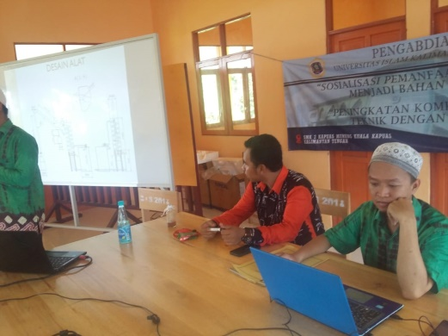
Gambar 1. Poto Penyampayan Materi oleh
Tim Pengandian Masyarakat

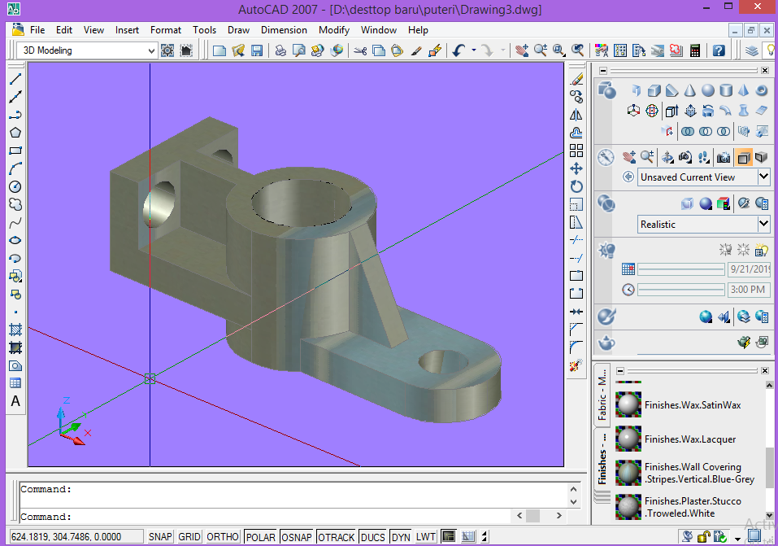
Gambar 2. Contoh Job Pelatihan AutoCad
Kegiatan yang dilakukan, dimulai dengan persentasi untuk memperkenalkan pentngnya software gambar Autocad untuk mendukung kemampuan menggambar teknik pengenalan software gambar teknik tidak hanya autocad tetapi ada sofwer CAD lain seperti Solid Work dan Inventor yang memiliki kemampuan gambar lebih baik di bandingkan dengan autocad pada persentasi ini juga menjalaskan dan memaparkan pungsi-fungsi perintah –perintah dalam software autocad selanjutnya Tutorial uji perintah untuk menunjukan kepada peserta tentang hasil yang akan diperoleh dari penggunaan perintah dalam penggunaan AutoCad sebagai contoh misalkan kita ingin membuat garis dan lingkaran maka pada isian perintah kita harus menggunakan perintah line dan circle. Selanjutnya praktek dan pemberiam modul.
Selama kegiatan berlangsung antusias siswa cukup tinggi terlihat dari rasa ingin tahu bagaimana proses pembuatan gambar dengan autocad. Kendala dalam pelaksanaan pengabdian masyarakat adalah kendala infrastruktur diantaranya fasilitas komputer dan koneksi internet di tempat penyelenggaraan yang belum memadai, sehingga dalam penyampayan materi tim pengabdian masyarakat berinisiatif menyediyakan prangkat laptop untuk digunakan secara bersama.

KESIMPULAN
Dari kegiatan pengabdian kepada masyarakat yang sudah dilakukan dapat disimulkan bahwa:
- Penganbian masyarakat ini dilakukan untuk meningkatkan kopetensi dasar menggambar teknik dengan menggunakan software Autocad
- Perlu tindaklanjut dari pihak sekolah SMKN-2 Kampuas Murung mengingat keterbatasan SDM yang dimiliki sehingga nantinya perlu diadakan pelatihan insentif

DAFTAR PUSTAKA
Atmajayani, Risma Dwi.2018. “Implementasi Penggunaan Aplikasi AutoCAD dalam Meningkatkan Kompetensi Dasar Menggambar teknik bagi Masyarakat” Jurnal Riset dan Konseptual. Volume 3 Nomor 2. Pp 184-189
Juhana, Ohman dan Sutarman. 2008. “Menggambar Teknik Mesin”. Jakarta : Pustaka setia
Putera,Zko Pratama.2014. “Autocad 2014 Untuk Pemula”. Jakarta : Erlangga
Ramadhan, alli dan Hady Soedarwanto.2017. “Pelatihan Penggunaan Software AutoCAD Bentuk 3 Dimensi Sebagai Pelengkap Gambar Kerja” Universitas Mercu Buana Jakarta

